KAM ŽMOGUI REIKALINGA KNYGA?
- Knyga leidžia žmogui originaliai mąstyti. Knyga daro žmogų originalesnį. Knyga suteikia kritinį mąstymą.
„451 Farengeito“ („Fahrenheit 451“)
R. Bredberis atsako savo knygoje. Filmas savaip tai perteikia.
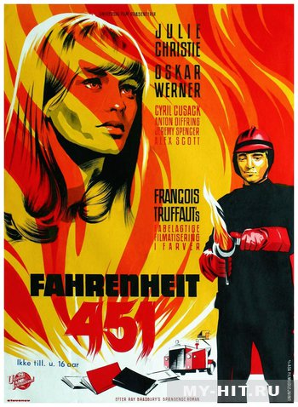
- Kodėl knygos deginamos?
- Dėl ko knygų laikymas prilygsta nusikaltimui?
- Kuo pasižymi žmonės, saugantys knygas nors atmintyje?
- Apie kokią grėsmę pasauliui įspėja R. Bredberis ir pagal jo romaną pastatytas filmas?
- Kas atsitiktų, jei neliktų knygų?

- Knyga žadina vaizduotę. Knyga nukelia į saugų pasaulį ir ramina. Knyga džiugina tiek didelius, tiek mažus.
„Mis Poter“ „Miss Potter“ (2006) Rež. Ch. Nonan.
Dar viena tikrais faktais paremta istorija. XX amžiaus pradžia. Londonas. Netekėjusi 36-erių metų Beatričė Poter nori išsakyti save. Ji piešia žaismingus piešinukus ir kuria linksmas istorijas vaikams.
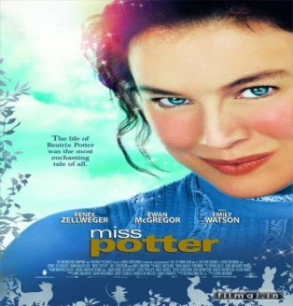
- Kokias knygutes rašo B. Porter?
- Ar tai priimtina jos namiškiams? Kodėl?
- Kuo istorija mistiška, o kartu įtikinama?
- Ar šiandien pasikeitė požiūris į rašytojus vaikams? Pasikutuokite.
- Ar šiandien pasikeitė požiūris į vaikiškas knygutes? Padiskutuokite.
- Ar pagrindinę veikėją galime pavadinti silpna asmenybe? Charakterizuokite ją.

